Interrogation n°7 – Jeudi 6 décembre 2017

Exercice 1 : Dans chacun des cas suivants, choisir l’expression la plus adaptée pour calculer le produit scalaire demandé.
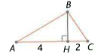 | 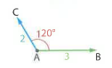
Combin·Combin = …………………………………………  Combin·Combin = ………………………………………… | Combin·Combin = …………………………………………  Combin·Combin = …………………………………………

Exercice 2 :  - Donner les coordonnées des points A, B et C puis des vecteurs Combin et Combin :  A (…… ; ……) B (…… ; ……) C (…… ; ……)  Combin ..............................................................  Combin .............................................................. | 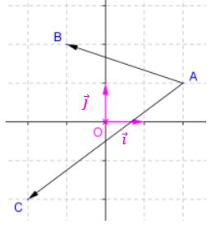

- Calculer le produit sclaire Combin·Combin :
Combin·Combin = ...........................................................................................................................................
............................................................................................................................................................
- Calculer les normes des vecteurs Combin et Combin :
||Combin|| = ..........................................................................................................................................................
||Combin|| = ..........................................................................................................................................................
- En déduire une mesure de l’angle au dixième de degré près :
............................................................................................................................................................
............................................................................................................................................................
............................................................................................................................................................
............................................................................................................................................................
............................................................................................................................................................
............................................................................................................................................................

Interrogation n°7 – Jeudi 6 décembre 2017

Exercice 1 : Dans chacun des cas suivants, choisir l’expression la plus adaptée pour calculer le produit scalaire demandé.
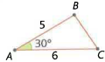 | 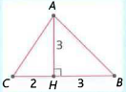
Combin·Combin = …………………………………………  Combin·Combin = ………………………………………… | Combin·Combin = …………………………………………  Combin·Combin = …………………………………………

Exercice 2 :  - Donner les coordonnées des points A, B et C puis des vecteurs Combin et Combin :  A (…… ; ……) B (…… ; ……) C (…… ; ……)  Combin ..............................................................  Combin .............................................................. | 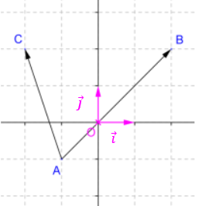
- Calculer le produit sclaire Combin·Combin :
Combin·Combin = ...........................................................................................................................................
............................................................................................................................................................
............................................................................................................................................................
- Calculer les normes des vecteurs Combin et Combin :
||Combin|| = ..........................................................................................................................................................
||Combin|| = ..........................................................................................................................................................
- En déduire une mesure de l’angle au dixième de degré près :
............................................................................................................................................................
............................................................................................................................................................
............................................................................................................................................................
............................................................................................................................................................
............................................................................................................................................................
............................................................................................................................................................

